2021-2 Python Programming

중간고사2

1. 사용자로부터 문장을 입력 받는다. 시험 치르는 동안 테스트 문장으로 다음 박스 안에 있는 내용을 이용하라. 박스 안에 있는 내용 전체를 복사하여 IDLE에 붙여 넣는다.

|  |
| --- |
| Handong University has a mission to cultivate 21st-century leaders who change the world’s nations with a Christian spirit. Such leaders require distinctive lifestyles based on honesty and integrity. The Handong Honorary System speaks of how to live a sanctified life that is pleasing to God in all spheres of life. Accordingly, it fosters distinctive leaders who combine academic excellence and Christian character. Through this Honor system, all Handong students, faculty and staff contribute to achieving Handong University’s vision, and are responsible for maintaining and developing this Honor system. “Do not conform any longer to the pattern of this world but be transformed by the renewing of your mind. Then you will be able to test and approve what God’s will is – his good, pleasing and perfect will.”- Romans 12:2 Handong Honor Code 1. The people of Handong are responsible for all we do, say, and write. 1. The people of Handong are honest and diligent in our academic and social life. 1. The people of Handong respect the personal dignity and rights of all members of the community. 1. The people of Handong help and serve others humbly. 1. The people of Handong are willing to sacrifice ourselves for others. 1. The people of Handong are careful with university resources and respect the property of others. |

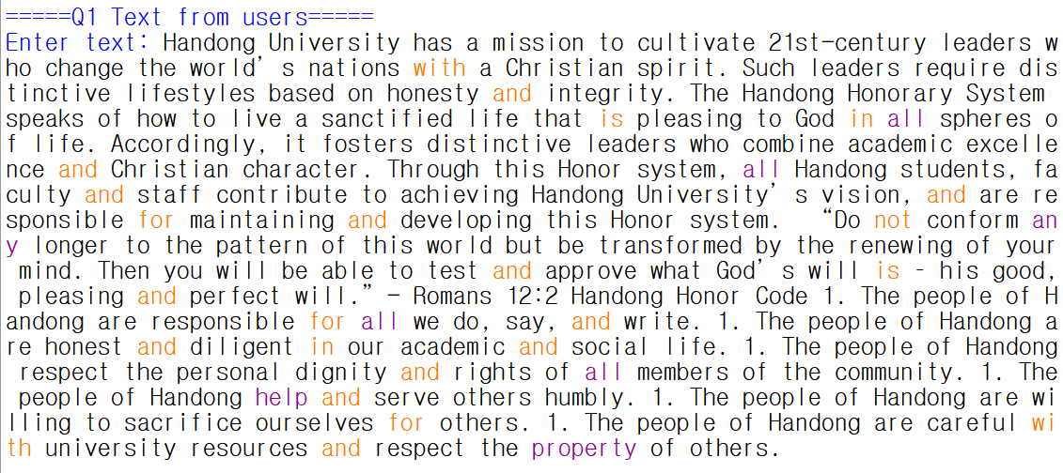

1. 대문자로 시작하는 모든 단어를 찾아 출력하라. 중복되는 단어는 하나만 넣어라.

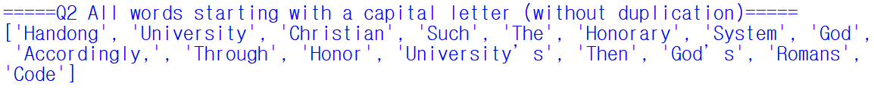

1. 문제2번 단어 리스트에서 문장 부호가 들어간 단어들은 제외한 후 다시 출력하라.   
   문장 부호: 마침표 . 물음표 ? 느낌표 ! 쉼표 , 콜론 : 세미콜론 ; 대시 – 하이픈 - 대괄호 [ ] 중괄호 { } 소괄호 ( ) 어퍼스트로피 ‘ 따옴표 “ 말줄임표 …   
   예를 들어 University’s 라는 단어는 중간에 어퍼스트로피가 들어가므로 단어리스트에서 제외



1. 문제3번 단어 리스트를 정렬한 후, 각 단어가 원문 (문제1번 텍스트)에서 몇 번 등장하는지 세어서 한 줄에 한 단어씩 등장 횟수와 함께 출력하라.

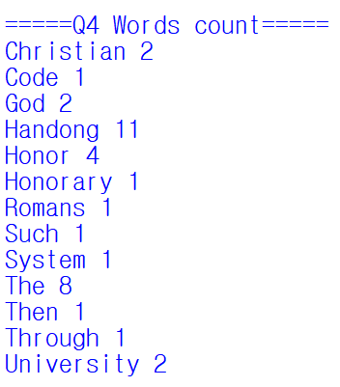

1. 문제3번 단어리스트에서 임의의 한 단어를 고른 후 출력하라.



1. 사용자와 끝말잇기를 한다. 사용자로부터 컴퓨터가 고른 랜덤 단어의 마지막 글자로 시작하는 새로운 단어를 입력 받으라. (예를 들어, University 🡪 year)   
   대소문자는 구별하지 않는다. (위의 예에서 University 🡪 Year 도 된다.)

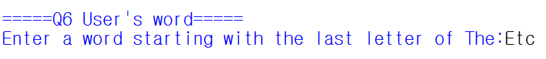

1. 사용자가 입력한 단어가 컴퓨터가 고른 단어의 마지막 글자로 시작하지 않는다면, 컴퓨터가 이겼다고 출력하고, 현재 날짜와 시간을 같이 출력한다. 날짜와 시간은 ‘%Y/%m/%d %H:%M:%s’ 형태로 출력한다. 게임이 끝났으므로 프로그램은 종료된다.

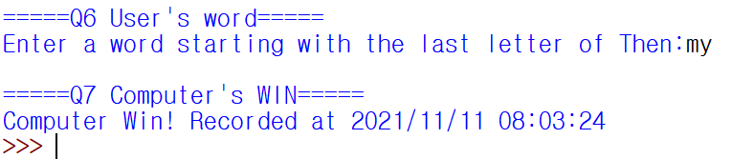

1. 사용자가 입력한 단어가 컴퓨터가 고른 단어의 마지막 글자로 시작한다면, 컴퓨터는 사용자가 입력한 단어의 마지막 글자로 시작하는 새로운 단어를 문제3번 단어리스트로부터 다시 랜덤하게 고른다. 컴퓨터가 새로 고른 단어를 출력하라. 대소문자는 관계없다.

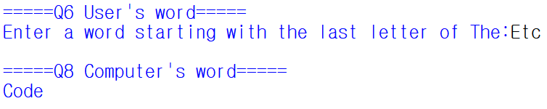

1. 문제3번 단어리스트에서 사용자가 입력한 단어의 마지막 글자로 시작하는 단어가 하나도 없다면, 사용자가 이겼다고 출력하고, 현재 날짜와 시간을 같이 출력한다. 날짜와 시간은 ‘%Y/%m/%d %H:%M:%s’ 형태로 출력한다. 게임이 끝났으므로 프로그램은 종료된다.

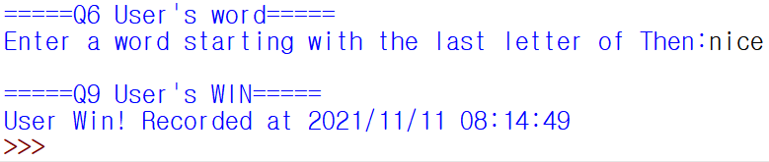

1. 게임이 끝나지 않았다면 문제6번에서 문제9번까지를 계속 반복한다.

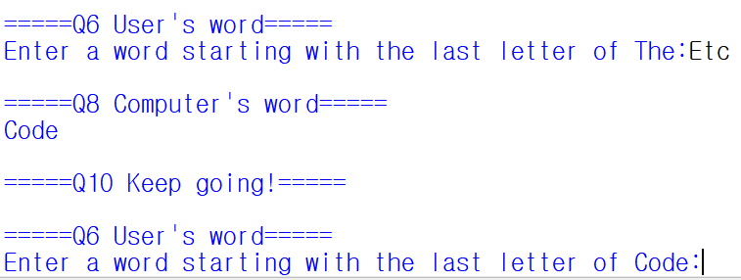

1. 문제1번에서 문제10번까지 진행되면서 예상치 못한 에러가 발생할 경우를 대비하여, 언제든지 예상치 못한 에러 발생 시 에러메시지를 출력 후 처음부터 다시 시작하는 것으로 하라. (예를 들어 문제1번에서 텍스트를 입력하지 않고 그냥 엔터키를 누르면 문제2번~문제10번까지 진행되는 과정에서 어느 순간 에러가 발생하면서 프로그램이 비정상 종료되는 일이 발생할 수 있다.)  
   프로그램이 문제없이 진행된다면 문제7번 혹은 문제9번에서 프로그램이 자연스럽게 종료된다.

